Materialenleer 1 p2 huiswerkopdracht “RVS”

- Welke verschillende ‘vormen van corrosie’ zijn er ? Noem er minstens 3 , en zoek er afbeeldingen bij.
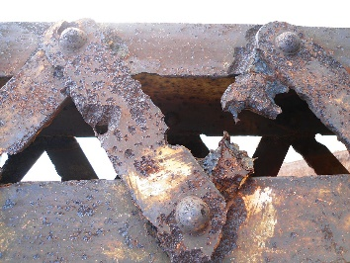
- uniformele corrosie
- spanningscorrosie
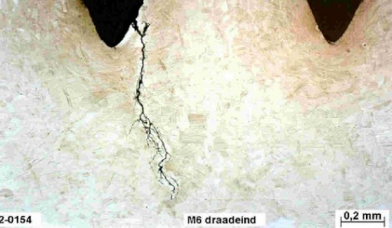
- Galvanische corrosie

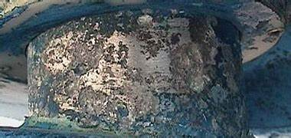

- Je ontwikkelt een nieuwe smartphone behuizing van rvs. Welke rvs soort (legering) kies je ? Onderbouw je antwoord. Is rvs voor een smartphone een logische keuze of niet ?

Ik zou RVS 304 kiezen deze is beter bestemd tegen corrosie dan RVS 302

- Was het een slim idee van de ontwerpers van de Delorean auto , om de panelen van (ongelakte) ‘kale’ RVS 304 te maken ? Waarom wel (of niet) ?

Ja dit kan wel. Dit zie je ook bij de tesla cybertruck en deze is zelfs nog van slechter materiaal gemaakt. De mogelijkheid is er dus zeker.

- Is het RVS van een afzuigkap precies hetzelfde, als het rvs van een (zwembad)trap ? Waarom wel/niet ?

Nee, RVS van een afzuigkap kan goedkoper zijn omdat in een zwembad het constant onder water staat. Deze zijn dus van verschillende RVS gemaakt.

- De sierstrip op de scooter moet vooral erg goedkoop zijn (maar wel een tijdje mooi genoeg blijven); welk metaal kies je ?

RVS 302 dit is goedkoper dan RVS 304. Ook is dit niet heel slecht waardoor het wel een tijdje meegaat.

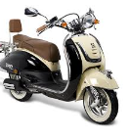

- Van welk materiaal is een blikje red bull gemaakt ?
Dit is gemaakt van het materiaal aluminium.

- Waarom heeft red bull voor dit materiaal gekozen, geef twee redenen aan ?
- Het is goedkoop materiaal
- Omdat ze dit recyclen

- Bestaan er RVS velgen voor een auto, of motor ?

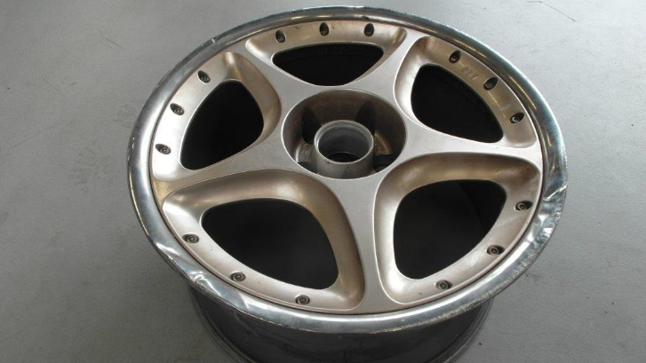
Ja, deze zijn er:

